Presseinformation  Januar 2022 |  | Ansprechpartner für die Redaktion:  Schüco International KG  Ulrike Krüger  Karolinenstr. 1–15  33609 Bielefeld  Tel.: +49 (0)521 783-803  Fax: +49 (0)521 783-950803  Mail: PR@schueco.com  www.schueco.de/presse  www.schueco.com/press

Hochsicherheit für die Gebäudehülle

Sälzer - Part of Schüco

Bielefeld/Marburg. Die Sälzer GmbH aus Marburg hat sich vor über 50 Jahren auf die Entwicklung, Produktion und Installation von Sicherheitstechnik spezialisiert. Zu dem Produktportfolio von Sälzer zählen Fenster, Türen und Fassaden gegen einzelne und mehrere Bedrohungen in Kombination wie Ein- und Ausbruch, Durchschuss, Explosion, Feuer und Rauch. Seit 2018 ist die Sälzer GmbH Teil der Schüco Gruppe. Zusammen bieten die beiden Gebäudehüllenspezialisten individuelle und integrierbare Hochsicherheitsmodule mit bewährter Schüco Funktionalität und zeitlosem Design. Eines der ersten gemeinsamen Projekte ist die Weiterentwicklung der Pfosten-Riegel-Fassade FWS 50/60 aus Aluminium zur neuen Sicherheitsfassade S1es-50, S1es-60 (energiesparend, 50/60 mm Ansichtsbreite) oder als Semi-SG Varianten (Semi Structural Glazing) mit horizontaler und vertikaler Betonung.

Hochsicherheit schlank integriert in das Produktportfolio von Schüco – das ist das Ziel, das sich Schüco und das Partnerunternehmen Sälzer gesetzt haben. Mit über 250 Patenten, über 950 Prüfzertifikaten und mehr als 10.000 realisierten Objekten beweist Sälzer eine große Expertise im Bereich Hochsicherheit und zeigt, wie sich umfassender Schutz leicht, effizient und nahezu ohne optische Beeinträchtigungen umsetzen lässt. Ob Einbruch-, Beschuss-, Explosionshemmung oder die Kombination mehrerer Eigenschaften – alle Sälzer Konstruktionen werden vorab umfassend und oftmals weit über die Norm hinaus von unabhängigen Instituten getestet und zertifiziert für höchste Sicherheitsanforderungen. Durch die Zusammenarbeit mit Sälzer wird Hochsicherheit bereits in der Planungs- und Entwicklungsphase von Schüco Systemen berücksichtigt. Damit können Schüco Systeme kontinuierlich optimiert werden, um hohen Sicherheitsanforderungen gerecht zu werden.

Hochsicherheitsfassade aus einer Hand
Moderne Gebäudehüllen mit einem großen Glasflächenanteil können dank der Systeme von Sälzer auch für hohe Sicherheitsanforderungen realisiert werden. Mit der neuen Hochsicherheitsfassade S1es-50/S1es-60 baut Sälzer auf die Pfosten-Riegel-Fassade Schüco FWS 50/60 (Façade Wall System, Ansichtsbreite 50/60 mm) auf. Von außen unsichtbar bietet das bewährte Fassadensystem umfassenden Schutz bei einer gleichbleibenden Konstruktion. Das Besondere: Bei der Hochsicherheitsfassade können Sicherheitsanforderungen miteinander kombiniert werden. So kann beispielsweise eine hochgradig einbruchhemmende Fassade gebaut werden, die in Teilbereichen durchschuss- oder sprengwirkungshemmend ist oder vor allen drei Bedrohungen gleichermaßen schützt. Die Weiterentwicklung bietet Einbruchhemmung bis zu einer Widerstandsklasse RC 5 sowie eine Durchschusshemmung bis FB7. Einem Sprengtest mit 500 kg Sprengstoff hält das Fassadensystem ebenfalls stand. Damit bietet die Hochsicherheitsfassade hohen Widerstand vor Einbrechern mit schwerem Gerät und Attentätern mit Langwaffen sowie vor terroristischen Anschlägen. Die Fassade schützt aber nicht nur vor krimineller Energie von außen, sondern auch vor Schäden, die sich in Industriegebäuden durch Störfälle oder Unfälle ereignen können, wie Verpuffungen oder Gasexplosionen. Zudem kann die Hochsicherheitsfassade nahtlos mit dem ungesicherten Bereich der Pfosten-Riegel-Fassade FWS 50/60 kombiniert werden. Ein Vielzahl von geprüften und zertifizierten Sicherheitstüren und -fenstern vervollständigen das Hochsicherheitssystem. Dadurch ergibt sich eine Vielfalt an Gestaltungsmöglichkeiten und gleichzeitig kann das komplette Spektrum an Sicherheitsanforderungen abgedeckt werden.

www.schueco.de/inow

70 Jahre Schüco – Systemlösungen für Fenster, Türen und Fassaden
Die Schüco Gruppe mit Hauptsitz in Bielefeld entwickelt und vertreibt Systemlösungen für Fenster, Türen und Fassaden. Mit weltweit 5.650 Mitarbeitenden arbeitet das Unternehmen daran, heute und in Zukunft Technologie- und Serviceführer der Branche zu sein. Neben innovativen Produkten für Wohn- und Arbeitsgebäude bietet der Gebäudehüllenspezialist Beratung und digitale Lösungen für alle Phasen eines Bauprojektes – von der initialen Idee über die Planung und Fertigung bis hin zur Montage. 10.000 Handwerksbetriebe und 30.000 Architekturbüros sowie Bauschaffen-de, die den Bau eines Gebäudes in Auftrag geben, arbeiten weltweit mit Schüco zu-sammen. 1951 gegründet, ist das Unternehmen heute in mehr als 80 Ländern aktiv und hat in 2020 einen Jahresumsatz von 1,695 Milliarden Euro erwirtschaftet. Weitere Informationen unter www.schueco.de

Sälzer GmbH – Part of Schüco
Die SÄLZER GmbH mit Sitz in Marburg ist seit über 50 Jahren der Spezialist für innovative Hochsicherheitskonzepte, die weltweit in mehr als 90 Ländern vertrieben werden. Über 130 Spezialist:innen entwickeln hochsichere Fenster, Türen, Fassaden bis hin zu Wachhäusern. Das SÄLZER System ist mehrfach zertifiziert, das heißt die Systemprodukte bieten kombinierten Schutz: Gegen Einbruch, Ausbruch, Durchschuss, Explosion, Feuer und Rauch. Jedes Sicherheitskonzept wird individuell für die jeweiligen Schutzbedürfnisse entwickelt – und deckt die höchsten Sicherheits- und Widerstandsklassen ab. Öffentliche, industrielle und private Bauherren im In- und Ausland profitieren von einer breiten Palette an vernetzbaren und kombinationsfähigen Produkten aller Sicherheitsstufen.
www.saelzer-security.com

Die Bildfeindaten stehen im Schüco Newsroom unter
www.schueco.de/presse zum Download bereit.

Bildnachweis: Schüco International KG
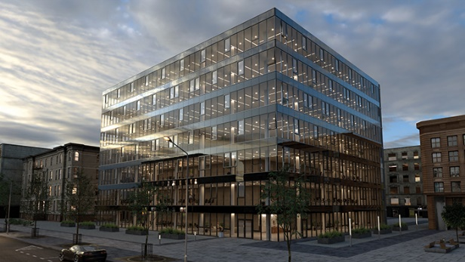
Sälzer baut mit der neuen Hochsicherheitsfassade S1es-50/S1es-60 auf die bewährte und ausgereifte Pfosten-Riegel-Fassade Schüco FWS 50/60 auf.

Bildnachweis: Schüco International KG
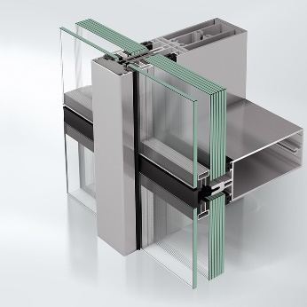
Bei der Hochsicherheitsfassade können verschiedene Sicherheitsanforderungen miteinander kombiniert oder für bestimmte Teilbereiche der Fassade umgesetzt werden.

Bildnachweis: Sälzer GmbH
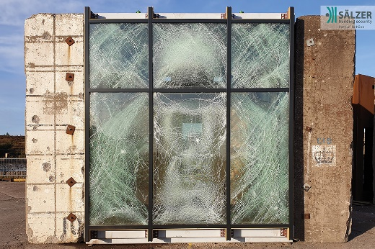
Seit 2018 ist die Sälzer GmbH „part of Schüco“. Sälzer Produkte sind ein- und ausbruchhemmend, durchschusshemmend und sogar sprengwirkungshemmend, wie diese Fassade nach einem Sprengtest mit 500 kg zeigt.

